森林公安局2018年度部门决算
第一部分 森林公安局概况
一、主要职能：
1、贯彻执行党和国家对森林公安工作的方针、政策，负责全县林区社会治安的维护与稳定，保护森林和野生动植物安全；2、负责受理、侦察、处理全县林区发生的森林、野生动植物刑事案件、治安案件和林业主管部门委托的林业行政案件；3、负责全县森林防火法律法规宣传、森林防火设施建设，制订森林火灾扑救方案，发布火险预报，承担县人民政府森林防火指挥部的日常工作，指导全县森林防火工作，编制、修订县森林防火应急预案；4、负责全县森林公安队伍政治业务建设及教育培训工作；5、承担县人民政府交办的其他事项。
二、机构设置
森林公安局是行政性质的单位。内设政工文秘室、警务保障室、法制办公室、森林消防股、刑侦治安队；下设牛田、鸬鹚渡、武潭三个森林派出所,为副科级机构(未独立核算)。
三、部门决算单位构成：
从决算单位构成看，本单位部门决算为本级单位决算，无下级单位。
第二部分 森林公安局2018年度部门决算表
一、收入支出决算总表
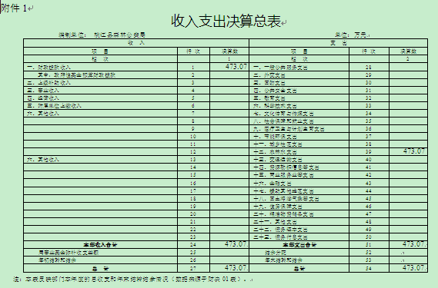
二、收入决算表
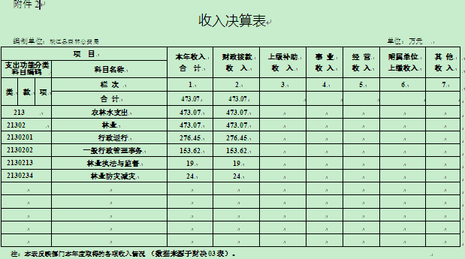
三、支出决算表
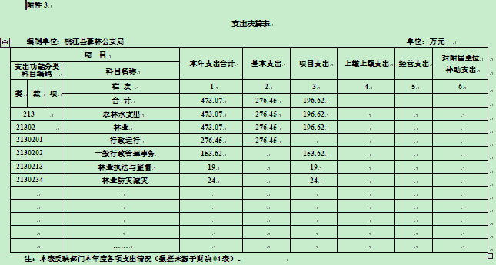
四、财政拨款收入支出决算总表
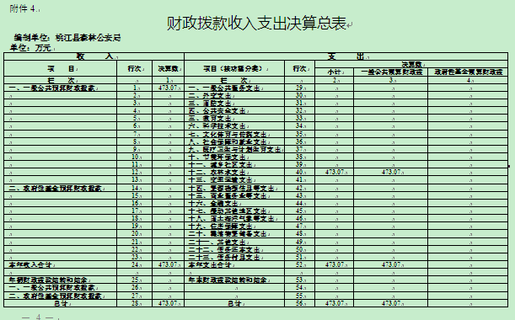
五、一般公共预算财政拨款支出决算表
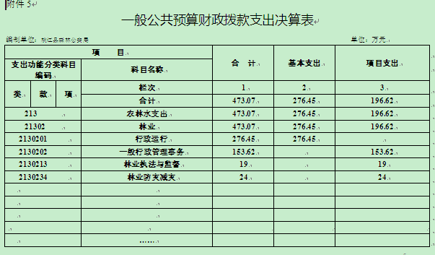
六、一般公共预算财政拨款基本支出决算表
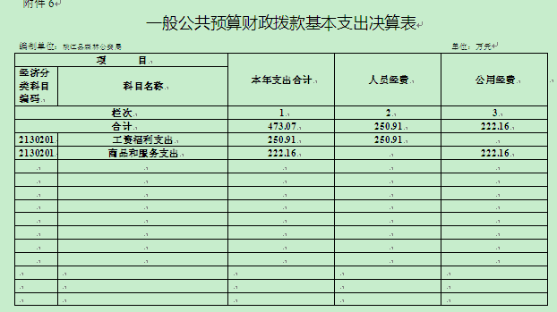
七、一般公共预算财政拨款“三公”经费支出决算表
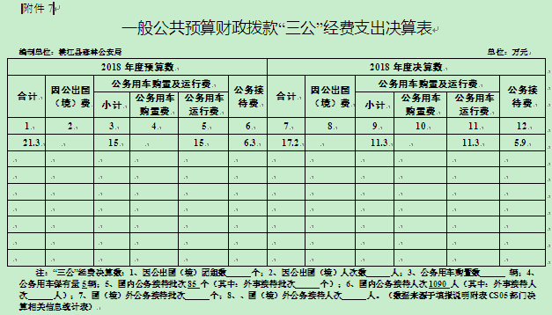
八、政府性基金预算财政拨款收入支出决算表
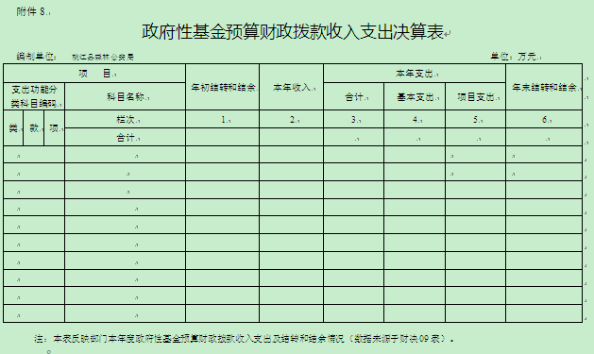
第三部分 森林公安局2018年度部门决算情况说明
（一） 关于2018年度公共预算收入支出决算总体情况的说明
2018年度公共预算收入总计473.07万元，支出总计473.07万元。比上年同期收、支各增加25.49万元。主要原因是人员经费增加。
（二） 关于2018年度公共预算收入决算情况的说明
本年收入合计473.07万元，其中：财政拨款收入473.07万元，占100%。
（三） 关于2018年度支出决算情况的说明
本年支出合计473.07万元，其中：基本支出276.45万元、占58.4%；项目支出196.62万元，占41.6%。
（四） 关于2018年度财政拨款收入支出决算总体情况的说明
本年度财政拨款收支总决算473.07万元，与上年同期相比，收、支各增加25.49万元。主要原因是人员经费增加。
（五） 关于2018年度一般公共预算财政拨款支出决算情况的说明
2018年度一般公共预算财政拨款支出473.07万元，其中基本支出276.45万元，占58.4%；项目支出196.62万元，占41.6%。比上年同期支出增加25.49万元，增加原因：工资福利支出及工作经费增加。
（六） 关于2018年一般公共预算财政拨款基本支出情况的说明
2018年一般公共预算财政拨款基本支出276.45万元，其中：人员经费250.91万元，占90.8%，主要包括：基本工资、津贴补贴、奖金、社会保障缴费、伙食补助费、生活补助、住房公积金；公用经费25.54万元，占9.2%，主要包括：办公费、印刷费、水费、电费、邮电费、差旅费、公务接待费、公务用车运行维护费等。
（七）2018年度一般公共预算财政拨款“三公”经费支出决算情况的说明
2018 年度“三公”经费财政拨款支出预算为21.3万元，支出决算为17.2075万元，完成预算的81%，其中：公务用车购置及运行费支出决算为11.3037万元，完成预算的75%；公务接待费支出决算为5.9038万元，完成预算的93.7%。2018 年度“三公”经费支出决算数小于预算数的主要原因：厉行节约,加强公车管理。
2018年度“三公”经费财政拨款支出决算为17.2075万元，其中：
（1）公务用车运行费支出11.3037万元，比上年同期上升0.03%，占“三公”经费财政拨款支出的65.7%，支出上升原因主要为办案数量增加，车辆油修费用增加。支出主要用于局机关和3个派出所公务用车使用过程中所发生的燃料费、维修费、过路过桥费、保险费等支出。全局共有执勤执法用车5辆。
（2）公务接待费支出5.9038万元，比上年同期下降 0.02 %，占“三公”经费财政拨款支出的34.3%。其中国内公务接待共85批次、1090人次，支出5.9038万元。接待支出主要用于工作用餐。
（八）2018年政府性基金预算收入、支出决算情况的说明
2018年度单位没有政府性基金收入，也没有政府性基金安排的支出，故本表无数据。
（九）预算绩效情况说明
根据县财政局有关文件精神，我局成立了绩效评价工作小组，认真组织对2018年度财政性资金进行了绩效自评，绩效评价结果良好。通过开展财政支出绩效评价，进一步强化了财政支出绩效理念，科学合理编制年度预算，提高财政资金使用效益，实现科学理财。
（十）其他重要事项的情况说明
1、预决算收支增减变化情况。
2018年度公共预算收入总计473.07万元，支出总计473.07万元。收支平衡。
2、2018年机关运行经费支出情况说明
本部门2018年度机关运行经费支出222.1553万元，比上年同期增加42.8419万元，增长23.89%。主要原因是：设备购置，市场价格增长。
3、2018年政府采购支出情况说明
2018年度通过政府采购支出66.15万元，其中：政府采购货物支出36.68万元、政府采购服务（车辆保险）支出1.85万元、政府采购修缮27.62万元。
4、国有资产情况说明
截至2018年12月31日，本部门共有固定资产239.4614万元，其中专用设备78.944万元、交通运输设备64.671045万元（一般执勤执法车辆5台）、电器设备17.5507万元、电子设备及通信设备47.4896万元、家具用具及其他类30.8061万元。

第四部份 名词解释
一、财政拨款收入：指中央财政当年拨付的资金。
二、事业收入：指事业单位开展专业业务活动及辅助活动所取得的收入。如：中国财政杂志社的刊物发行收入，中国注册会计师协会、中国资产评估协会、中国国债协会、中国会计学会收取的会费收入等。
三、经营收入：指事业单位在专业业务活动及其辅助活动之外开展非独立核算经营活动取得的收入。如：中国财政杂志社广告收入等。
四、其他收入：指除上述“财政拨款收入” 、 “事业收入” 、“经营收入”等以外的收入。主要是按规定动用的售房收入、存款利息收入等。
五、用事业基金弥补收支差额：指事业单位在当年的“财政拨款收入”、“事业收入”、“经营收入”、“其他收入”不足以安排当年支出的情况下，使用以前年度积累的事业基金（事业单位当年收支相抵后按国家规定提取、用于弥补以后年度收支差额的基金）弥补本年度收支缺口的资金。
六、年初结转和结余：指以前年度尚未完成、结转到本年按有关规定继续使用的资金。
七、结余分配：指事业单位按规定提取的职工福利基金、事业基金和缴纳的所得税，以及建设单位按规定应交回的基本建设竣工项目结余资金。
八、年末结转和结余：指本年度或以前年度预算安排、因客观条件发生变化无法按原计划实施，需要延迟到以后年度按有关规定继续使用的资金。
九、基本支出：指为保障机构正常运转、完成日常工
作任务而发生的人员支出和公用支出。
十、项目支出：指在基本支出之外为完成特定行政任务和事业发展目标所发生的支出。
十一、经营支出：指事业单位在专业业务活动及其辅助活动之外开展非独立核算经营活动发生的支出。
十二、“三公”经费：纳入中央财政预决算管理的“三公”经费，是指中央部门用财政拨款安排的因公出国（境）费、公务用车购置及运行费和公务接待费。其中，因公出国（境）费反映单位公务出国（境）的国际旅费、国外城市间交通费、住宿费、伙食费、培训费、公杂费等支出；公务用车购置及运行费反映单位公务用车车辆购置支出（含车辆购置税）及租用费、燃料费、维修费、过路过桥费、保险费、安全奖励费用等支出；公务接待费反映单位按规定开支的各类公务接待（含外宾接待）支出。
十三、机关运行经费：为保障行政单位（含参照公务员法管理的事业单位）运行用于购买货物和服务的各项资金，包括办公及印刷费、邮电费、差旅费、会议费、福利费、日常维修费、专用材料及一般设备购置费、办公用房水电费、办公用房取暖费、办公用房物业管理费、公务用车运行维护费以及其他费用。

